Günlük Kişisel Gündem 7 Ekim 2026
Son 24 saatin, yatırım ve teknoloji kararlarını etkileyebilecek beş gelişmesi
1. TCMB fon krizinde sistemik bulaşma riski görmediğini açıkladı
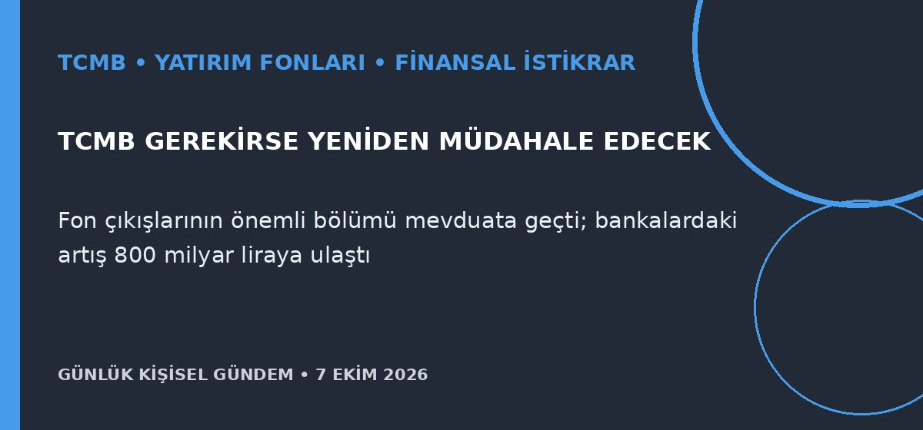
Özet
TCMB Başkanı Fatih Karahan, bazı yatırım fonlarındaki krizin finansal sistemin geneline bulaşma riski oluşturmadığını, ancak gerekirse yeniden müdahale edileceğini söyledi. Karahan’a göre fon çıkışlarının önemli bölümü banka mevduatına yöneldi ve mevduatlar bu dönemde 800 milyar lira arttı.
Benim için neden önemli?
Fon piyasasına ilişkin belirsizliğin sistemik bankacılık krizine dönüşmediği yönünde ilk kapsamlı resmî değerlendirme bu. Yine de tek tek fonların tasfiye fiyatı, ödeme takvimi ve portföy likiditesi farklı olduğundan kendi fon kodlarını ayrı izlemek gerekir; bu al-sat tavsiyesi değildir.
Kaynak: Reuters, 6 Ekim 2026
2. Tesla FSD’nin Avrupa güvenlik kanıtları uzmanların incelemesinde
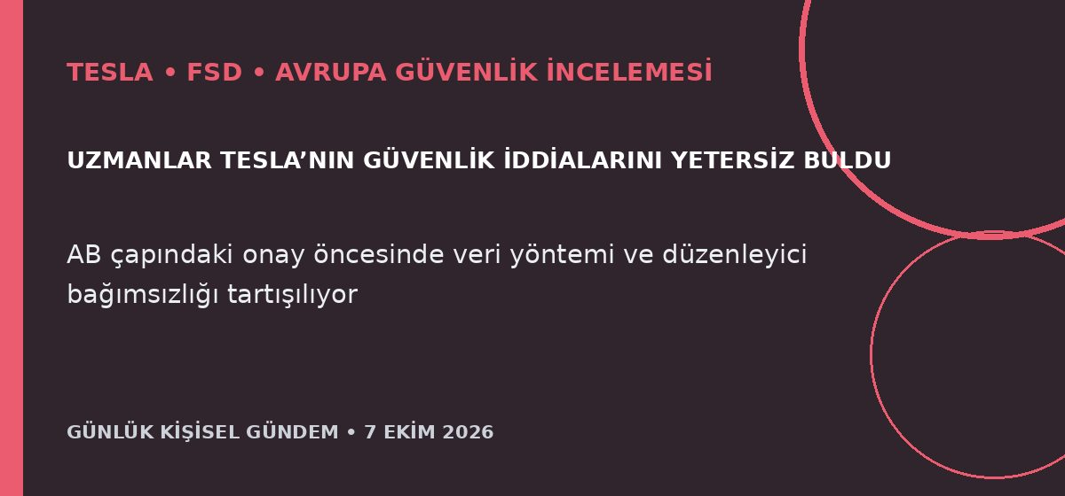
Özet
Reuters’ın görüştüğü yedi trafik güvenliği araştırmacısı, Tesla’nın Avrupa düzenleyicilerine sunduğu FSD çalışmalarının sistemin ölümcül kazaları azalttığı iddiasını desteklemediğini belirtti. Tesla ayrıntılı sorulara yanıt vermezken Hollandalı düzenleyici RDW değerlendirmelerinin bağımsız ve nesnel olduğunu savundu.
Benim için neden önemli?
Gelişmiş sürüş desteklerinde üreticinin kendi kilometre ve müdahale verileri bağımsız doğrulama olmadan yeterli güvenlik kanıtı sayılmamalı. Sea Lion 7 dâhil araçlarda özellik adına değil, Türkiye’deki işlev kapsamına, sürücü sorumluluğuna, yerel testlere ve OTA desteğine bakmak gerekir.
Kaynak: Reuters, 7 Ekim 2026
3. Yazılım hisseleri, AI kaynaklı yıkım korkusu azalınca 2026 zirvesine çıktı
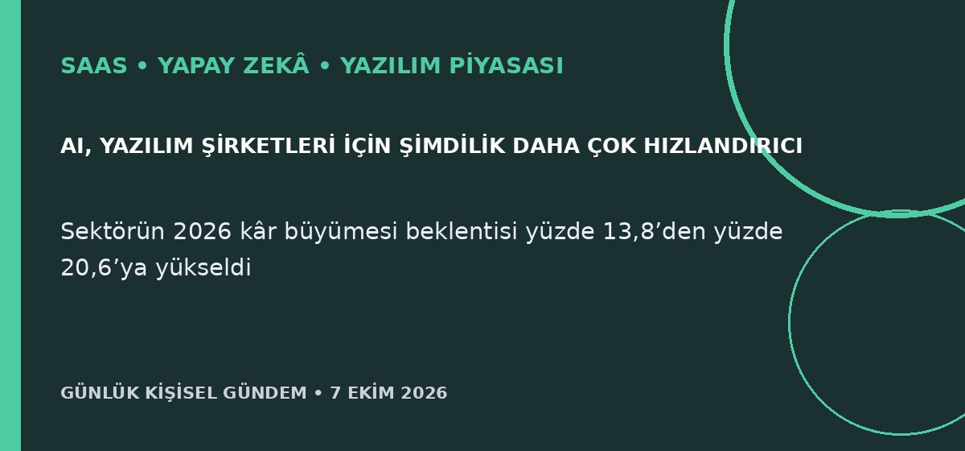
Özet
S&P 500 yazılım ve hizmetler endeksi yüzde 1,3 yükselerek Kasım 2025’ten beri en yüksek seviyesine çıktı. LSEG verilerine göre sektörün 2026 kâr büyümesi beklentisi mart sonundaki yüzde 13,8’den yüzde 20,6’ya yükseldi; analistler AI’nın şimdilik yazılım şirketlerini yok etmekten çok güçlendirdiğini düşünüyor.
Benim için neden önemli?
Mikro-SaaS için fırsatın ortadan kalkmadığını, ancak yalnızca AI etiketi yerine mevcut iş akışına gömülen ve ölçülebilir değer üreten ürünlerin öne çıktığını gösteriyor. Risk bitmiş değil; ucuzlayan kod ajanları 2027’den itibaren genel amaçlı ürünleri daha fazla sıkıştırabilir. Bu yatırım tavsiyesi değildir.
Kaynak: Reuters, 6 Ekim 2026
4. SAP, şirketlerin AI dönüşümündeki beceri açığını TechWolf ile ölçecek
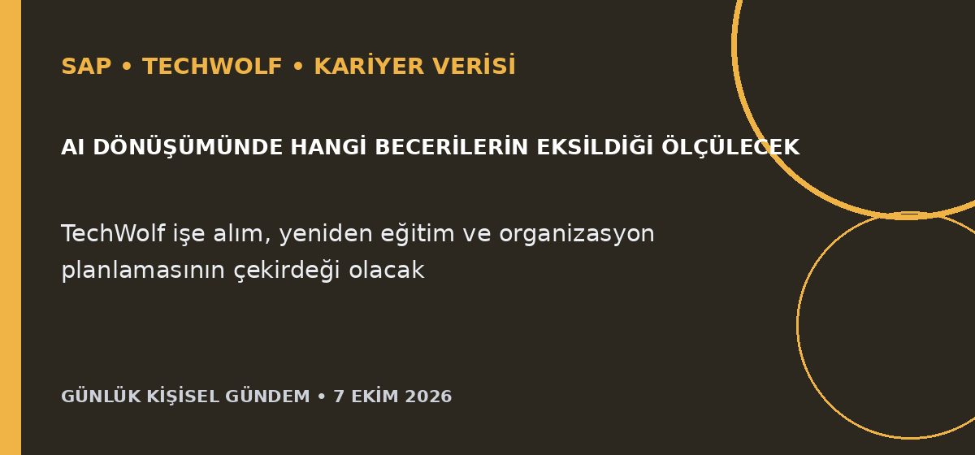
Özet
SAP, çalışanların beceri ve görevlerini haritalayan Belçikalı TechWolf’u açıklanmayan bir bedelle satın almak üzere anlaşmaya vardı. Düzenleyici onayı sonrası yılın dördüncü çeyreğinde tamamlanması beklenen işlemle TechWolf, SAP’nin işe alım, yeniden eğitim ve yeniden yapılanma yazılımının çekirdeği olacak.
Benim için neden önemli?
Kurumsal AI projelerinde model bilgisinden çok mevcut işlerin, yetkinliklerin ve beceri açıklarının ölçülmesi satılabilir bir ihtiyaç hâline geliyor. Kıdemli sistem deneyimini n8n/API otomasyonu, güvenlik ve ölçülebilir süreç çıktılarıyla belgelemek kariyer fırsatlarında daha değerli olabilir.
Kaynak: Reuters, 6 Ekim 2026
5. ABD enerji kurumu Brent tahminini yeniden yükseltti
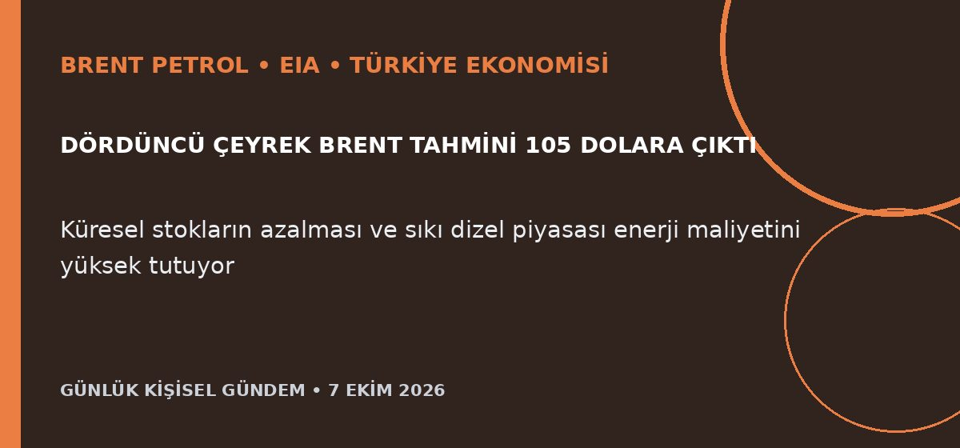
Özet
ABD Enerji Enformasyon İdaresi, Brent petrolün 2026 son çeyrek ortalaması tahminini önceki rapora göre 14 dolar artırarak 105 dolara çıkardı. Kurum, 2026 yıllık ortalamasını 98 dolar olarak öngörürken akışların ve stokların düzelmesiyle 2027 ortalamasının 84 dolara inmesini bekliyor.
Benim için neden önemli?
Yüksek petrol ve özellikle sıkı dizel arzı Türkiye’nin akaryakıt, enflasyon, cari açık ve lojistik maliyetlerini doğrudan etkileyebilir. Alternatif ihracat rotaları fiyat baskısını azaltabilir ancak bölgesel saldırılar tahminleri hızla değiştirebilir; bu al-sat tavsiyesi değildir.
Kaynak: Reuters, 6 Ekim 2026

